Estensione Gestione approcci interdisciplinari MP
Documentazione

1 Introduzione 3
1.1 Informazioni sul progetto 3
1.2 Abstract 3
1.3 Scopo 3
2 Analisi 3
2.1 Analisi del dominio 3
2.2 Analisi e specifica dei requisiti 3
2.3 Use case 4
2.4 Pianificazione 5
2.5 Analisi dei mezzi 5
2.5.1 Software 5
3 Progettazione 6
3.1 Design dell’architettura del sistema 6
3.2 Design dei dati e database 6
3.3 Design delle interfacce 7
3.3.1 Pagina di gestione classe-corso 7
3.3.2 Pagina di importa classe 7
3.4 Modifica del QdC 8
4 Implementazione 9
4.1 Database 9
4.2 Correzioni del progetto 9
4.2.1 Pagina amministrazione 9
4.2.2 Registrazione 10
4.2.3 Pagina pianificazione 10
4.2.4 Login 11
4.2.5 Storico 11
4.2.6 UTF_8 11
4.2.7 Stile del sito 11
4.3 Migliorie 12
4.3.1 Prepared Statement 12
4.3.2 Flag 12
4.3.2.1 Creazione 12
4.3.2.2 Eliminazione 12
4.3.2.3 Ricreamento 12
4.3.2.4 Visione 12
4.3.2.5 Utenti 13
4.3.3 Nessuna pianificazione visibile 14
4.4 Aggiunte 14
4.4.1 Semestre 15
4.4.2 Proposte 16
4.4.3 File di Log 16
5 Test 17
5.1 Protocollo di test 17
5.2 Risultati test 17
5.3 Mancanze/limitazioni conosciute 17
6 Consuntivo 18
7 Conclusioni 19
7.1 Sviluppi futuri 19
7.2 Considerazioni personali 19
8 Bibliografia 20
8.1 Sitografia 20
9 Allegati 20

Introduzione

Informazioni sul progetto
Allievo: Andrea Lupica

Classe: SAMT Informatica 4AC

Docente: Fabrizio Valsangiacomo

Data di inizio: 18.01.2017
Data di fine: 13.04.2017

Abstract
At first, the manager of AIT of SAMT has to manage all planning of teachers with some paper, with the last project, she was able to manage the planning on a website, when she wanted, whatever she was. With this project, I got better this website, I fixed some problem and I added many functionality to make this website better than before.

Scopo
Lo scopo del progetto è quello di creare una interfaccia web facile da capire per gli approcci interdisciplinari della Maturità Professionale. Questo progetto è un estensione di quello fatto nel primo semestre da me. Lo scopo di questo progetto è quello di correggere tutti gli eventuali errori e sistemare tutte le eventuali correzioni che il sito del progetto precedente ha bisogno, aggiungendo anche alcune piccole particolarità per rendere il sito ancora più user-friendly e più utile.

Analisi

Analisi del dominio
Partendo dal fatto che la gestione degli approcci interdisciplinari della scuola veniva eseguita interamente tramite dei fogli scritti manualmente, e che, con lo scorso progetto ho gestito gli approcci interdisciplinari tramite un sito web, l’intento di questo progetto è quindi quello di migliorare il progetto precedente aggiustato tutti i problemi che aveva e aggiungendo delle nuove funzionalità.

Analisi e specifica dei requisiti

Use case

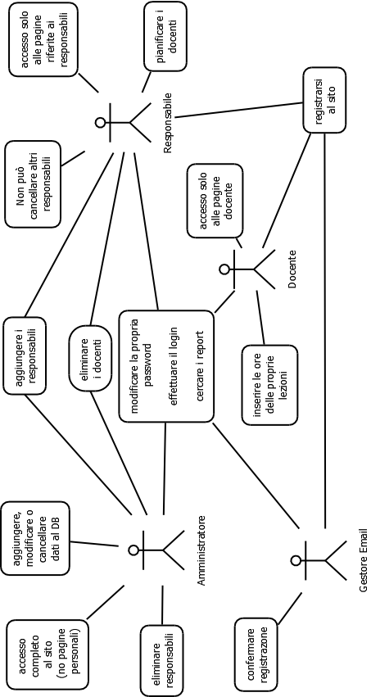

Pianificazione

Analisi dei mezzi

Software
Atom 1.12.7 ➔ per scrivere il codice
Filezilla 3.7. ➔ usato per caricare i file via FTP
Linguaggi di programmazione
- php 5
  - fpdf
  - captcha
- html 5
- css
- MySQL
- jQuery
- ajax
- Javascript
Bootstrap
SourceTree ➔ per il versioning

Progettazione

Design dell’architettura del sistema

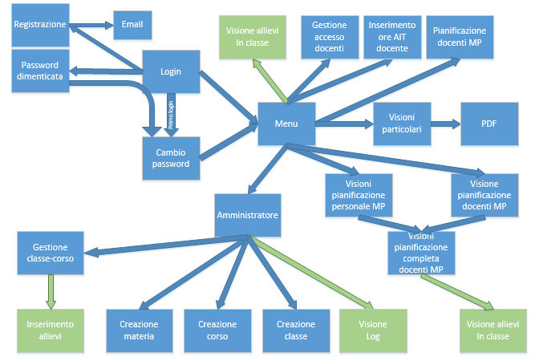

Design dei dati e database

Design delle interfacce

Pagina di gestione classe-corso
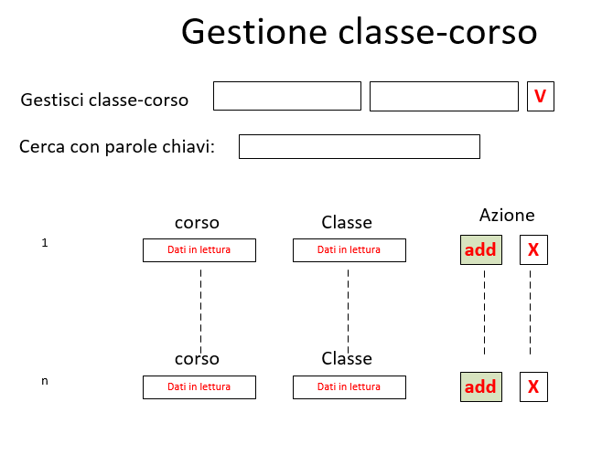
Questa pagina era già stata creata nel primo progetto, ciò che ho aggiunto è una colonna in più che mi permetta, tramite bottone, di importare tramite file csv gli allievi.

Pagina di importa classe
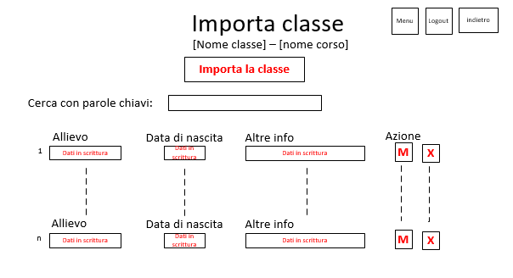
Nel momento in cui si clicca sul bottone “add” nella pagina di gestione classe-corso si verrà reindirizzati in questa pagina dove vi è la possibilità di importare la classe tramite il file csv. Il file csv sarà formato da allievo, data di nascita, info1, info2. Info1 e info2 saranno visualizzati assieme nella colonna “altre info”. Tutti i dati saranno in lettura in modo tale da poter essere modificati nel caso di errori nel file csv. Al click di una delle due azioni vi sarà un modal di conferma.

Modifica del QdC

Implementazione

Database
Per la creazione del database ho utilizzato il diagramma ER creato in precedenza. Tutte le parti in blu sono le parti che ho aggiunto nel secondo progetto mentre le altre in bianco sono le parti fatte nel primo progetto.

Correzioni del progetto
Prima di iniziare a lavorare sullo sviluppo del sito del progetto ho dovuto aggiustare alcuni problemi che non avevo notato neanche nella parte di test.

Pagina amministrazione
Nella pagina di amministrazione mi sono reso conto che l’eliminazione della materia e della classe veniva eseguita anche se erano state inserite in delle pianificazioni. Inoltre alcune classi non potevano essere eliminate anche se non avevano una pianificazione. Ho quindi riguardato il codice e mi sono reso conto di alcuni errori di distrazione che ho in seguito modificato e aggiustato.
Per l’eliminazione della materia:
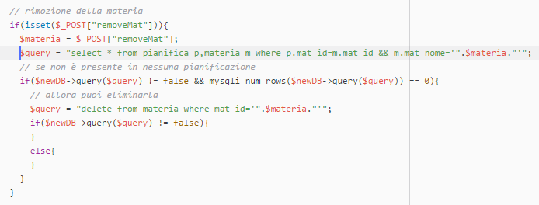

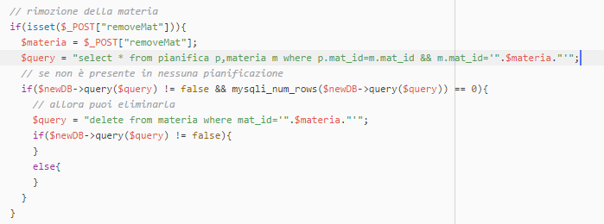

Per l’eliminazione della classe:
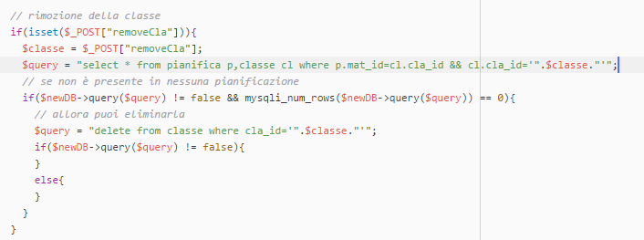

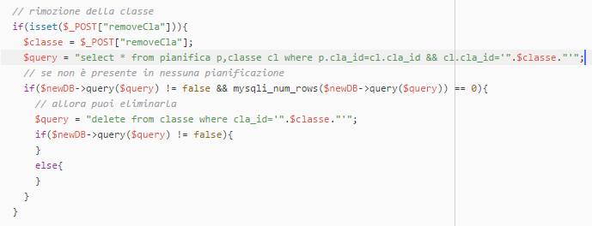

Registrazione
Nel momento in cui un utente si registra, io settato a null la variabile della data di iscrizione, questo però mi ha causato un problema poiché nel momento della registrazione, veniva inserito l’utente all’interno del DB, la data di iscrizione era null e la password era settata ma l’utente non la conosceva ancora. Nel momento in cui il gestore delle email accettava la registrazione, l’utente riceveva la sua password e la data di iscrizione veniva settata a 3 giorni dopo dal momento in cui il gestore l’accettava. Riflettendo un attimo però mi sono reso conto che all’utente bastava andare nella pagina di “password dimenticata” e far ricevere una nuova password al suo account così da potersi collegare in automatico al sito senza ancora l’accettazione da parte del gestore. Per risolvere il problema non ho fatto altro che settare come valore di default alla data di iscrizione il valore ‘0000-00-00 00:00:00’ così se l’utente riusciva a ricevere una nuova password non poteva registrarsi poiché la data di iscrizione era scaduta.

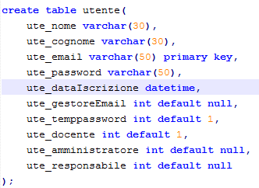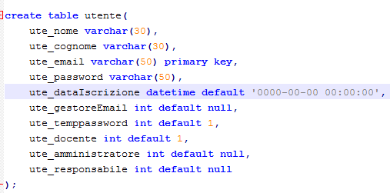

Pagina pianificazione
Inoltre mi sono reso conto che quando si creavano 4 pianificazioni venivano in realtà create solamente 3 di esse, il motivo era per un errore nel for seguente:

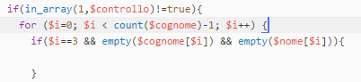

Per risolvere il problema o dovuto solamente modificare la riga di codice da “<” a “<=”.

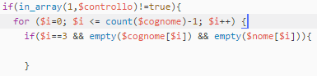

Login
Nella pagina di gestione docenti, ogni utente ha diversi campi che indicano i loro permessi, all’inizio del progetto avevo discusso con il docente responsabile cosa indicassero ogni campo e mi era stato detto che al momento della creazione di un utente, quest’ultimo doveva essere solamente di tipo docente. In seguito però il tipo docente non veniva utilizzato in nessun modo particolare, o meglio, se un utente era docente oppure no, non cambiava nulla poiché il fatto di essere docente non implicava permessi particolari, ho quindi pensato di usare questo campo come permesso di accesso, ovvero se qualcuno viene bloccato momentaneamente dal sito ora basta togliere a lui il campo docente e non potrà più accedere fino a quando non gli verrà riassegnato il permesso di docente. In conclusione ho modificato il codice in modo tale che se si vuole accedere, ora bisogna avere almeno un tipo di permesso ovvero docente, responsabile, o amministratore in questo modo.

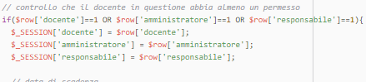

Tramite questa riga di codice ora prima di settare le varie sessioni controllo che almeno una di essi sia a 1, in caso contrario non le setto e quindi non potrà aver accesso al sito.

Storico
Durante il primo progetto, non mi è stato detto esplicitamente di effettuare uno storico, ma pensavo fosse corretto che per esempio all’eliminazione di una materia non venisse eliminata anche la pianificazione, perciò ho pensato che facendo ON DELETE NO ACTION il tutto avrebbe funzionato come pensavo. Il problema a cui non avevo pensato però è che, eliminando la materia ma lasciando il collegamento dell’id della materia in pianificazione, la pianificazione avrebbe avuto problemi a esistere poiché non sapeva ritrovare quell’id. Discutendone un attimo con un docente, mi è stato spiegato che quando si elimina qualcosa da un sito, in realtà non viene eliminato, viene solamente nascosto “fingendo” la sua reale eliminazione. In questo modo tutto il resto continua a funzionare senza problema e l’oggetto che si cerca di cancellare sembra cancellato poiché non è visibile più nel DB. Così ho deciso di migliorare questo piccolo problema che era presente nel mio sito, aggiungendo un attributo “flag” in tutte le mie entità che si possono eliminare dal sito così da poterle comunque utilizzare come storico.

UTF_8
Durante la continuazione del progetto mi sono accorto che il sito aveva dei problemi nella visualizzazione di alcuni nomi e cognomi con caratteri speciali tipo “ì”, ”ö”, ”è” o ”à. Per risolvere il seguente problema di decodifica corretta dei caratteri ho utilizzato la funzione utf8_decode().

Stile del sito
Oltre a tutte le modifiche di logica che ho dovuto correggere per piccoli errori che impedivano l’utilizzo completo, ho dovuto anche aggiustare alcune pagine del sito poiché da telefonino la lettura dei dati era troppo confusa. Per risolvere il problema ho principalmente utilizzato 3 righe invece che 2 per la visione della riga nella versione mobile del sito.

Migliorie
Oltre a correggere gli errori che erano presenti nel vecchio progetto, ho impiegato anche molto tempo nel migliorare alcune piccole parti per rendere il sito web ancora più user-friendly e più funzionale.

Prepared Statement
Durante il primo progetto non ho molto gestito la sicurezza di SQL injection, perciò ho lavorato su questo problema gestendolo in tutte quelle pagine dove non l’avevo gestito ovvero nella pagina di login, registrazione, password dimenticata, cambia password e inserimento ore AIT. Per una questione di tempo non sono andato a correggere tutte le query tramite prepared statement, ma ho messo tutto il codice in un try, ho modificato solamente la prima query con prepared statement, così nel caso in cui sia un SQL injection il programma si blocca e si viene mandati nel catch, altrimenti vengono eseguite tutte le altre query che sicuramente non subiranno delle SQL injection poiché la prima query non ha avuto problemi.

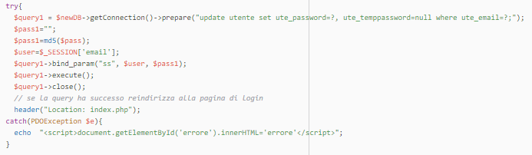

Flag
Con l’attributo flag invece di eliminare i dati dal DB, li lascio presenti nel DB ma li nascondo dal sito web così da far sembrare che il dato sia realmente stato eliminato.

Creazione
Nel momento in cui si crea il dato nel DB l’attributo flag di quel dato sarà settato a 1.

Eliminazione
Per eliminare un determinato dato adesso non utilizzo il comando delete, ma il comando update aggiornando il campo “flag” da 1 a 0 così da impedire la sua visione sul sito web.

Ricreamento
Nel momento in cui si cerca di creare ad esempio una materia con lo stesso nome presente nel DB il flag del dato con lo stesso nome verrà aggiornata a 1 così che sia di nuovo visibile sul sito web e faccia sembrare all’utente che sia stato ricreato.

Visione
Ho quindi infine dovuto anche modificare tutte le visioni dei dati dal DB al sito poiché prima magari facevo il comando select * from nome_tabella;, ora invece c’è bisogno di fare il comando select * from nome_tabella where flag=1 per far sì che solamente i dati che non sono stati “eliminati” siano visibili sul sito web.

Utenti
Anche per gli utenti ho aggiunto l’attributo flag. Questo mi ha fatto modificare il login controllando oltre al fatto che l’email e la password sono corretti anche il fatto che il flag sia impostato solamente a 1 perciò ho semplicemente modificato la riga di codice nel controllo del combaciamento della password e dell’email in modo tale che controlli anche il flag dell’utente in questo modo.
Prima:

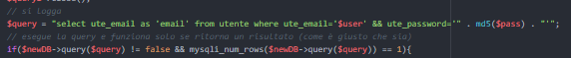

Dopo:

In questo modo cerco quindi di selezionare l’utente che abbia quell’email, quella password e il flag a 1. In caso contrario uscirà il messaggio di errore “l’email o la password non è corretta”.
Per la registrazione ho inolte dovuto modificare il codice poiché, se avessi dovuto lasciare il codice com’era e un utente che è stato eliminato dal sito, ovvero ha il flag a 0 e quindi sembrerebbe eliminato, non potrà effettuare una registrazione poiché verrà visualizzato il messaggio “email già registrata”. Ho quindi dovuto modificare il codice.
Prima di tutto ho quindi controllato se l’utente con l’email,la password e il flag a 1 fosse presente nel DB.
In caso affermativo veniva visualizzato un messaggio che avvissa l’utente indicando che l’email potrebbe già essere registrata. Qui di seguito il codice.

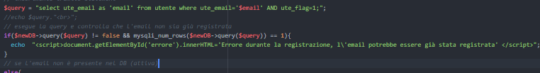

Dopodiché ho provato a inserire l’utente nel database e nel caso in cui funzionava, veniva inviata un’email al gestore delle email per accettare la registrazione come avevo già fatto nel primo progetto, nel caso in cui invece risultava un errore nell’inserimento dell’utente voleva implicare che quell’utente è presente nel database ma che quindi, poiché ha superato il primo if con il controllo del flag a 1, aveva probabilmente in flag a 0. Nel caso in cui quindi l’utente era già stato registrato in precedenza e in seguito rimosso dal sito web, invece di utilizzare il comando insert utilizzo il comando update così da aggiornare quell’utente con i nuovi dati che ha inserito (nome e cognome) e in seguito aggiornare anche le altre informazioni che nel momento di una creazione di un utente verrebbero settate di default, come ad esempio la data di iscrizione o il flag.

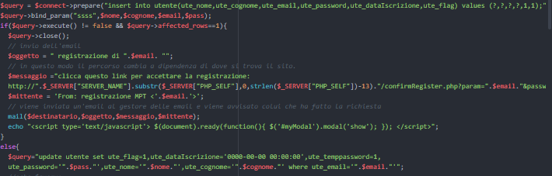

Nessuna pianificazione visibile
Mi sono reso conto che non avevo pensato a come si potesse visualizzare la pagina nel momento in cui un utente non ha pianificazioni, questo era il risultato prima.

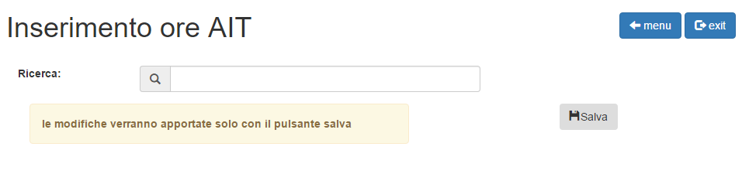

Devo ammettere che non è bellissimo da vedere poiché un docente che si è registrato e visualizza questa pagina in questo modo non capisce ciò che deve fare in questa pagina, perciò ho modificato la pagina in modo tale che venga visualizzata la barra di ricerca, la tabella con tutti i dati, il label di avviso e il pulsante “salva” solamente se sono presenti delle pianificazioni riferite a lui, in caso contrario ho fatto visualizzare un messaggio che informasse l’utente indicando che non vi sono pianificazioni in questo modo.

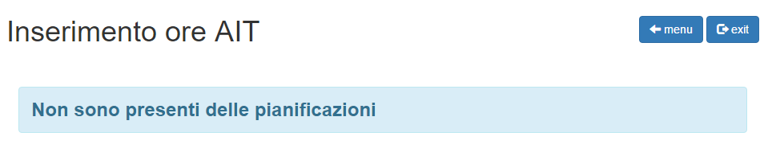

Questa modifica l’ho apportata alla pagina di “inserimento ore AIT”, “visione pianificazione docenti MP”, “visione pianificazione docenti MP Responsabile” e “visioni particolari”.

Aggiunte
Per il secondo progetto mi è stato chiesto, oltre a migliorare il precedente sito web, di effettuare delle aggiunte.

Semestre
Per la creazione delle pianificazioni mi era stato chiesto di modificare la creazione delle pianificazioni e dare la possibilità ai responsabili di creare le pianificazioni semestrali invece che annuali.
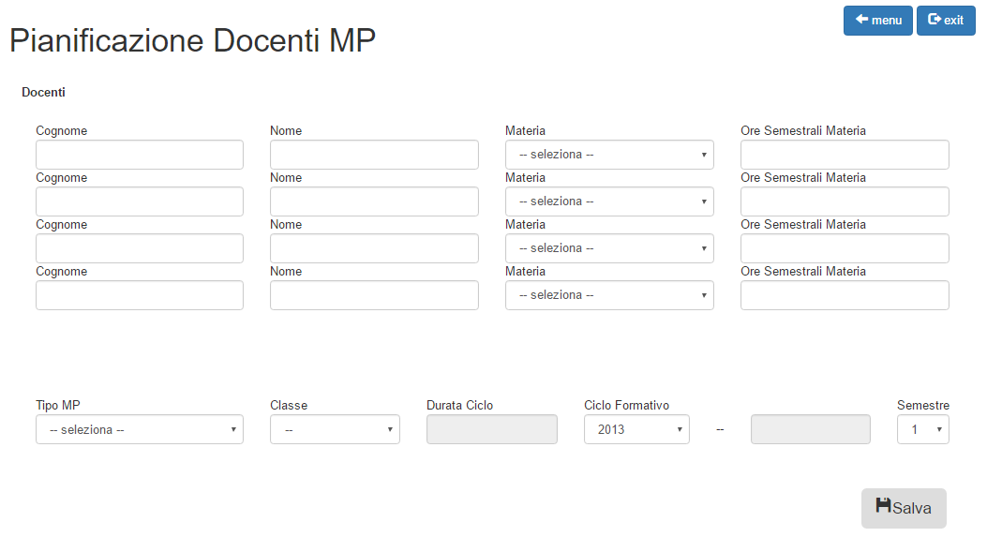

Per fare ciò ho dovuto modificare nella pagina delle pianificazioni l’inserimento di ore da annuali a semestrali e aggiungere il campo che indicasse il semestre. Per fare ciò ho creato un dropdown menu con i valori 1 e 2 per indicare se il primo o il secondo semestre. Inoltre ho ingrandito il bottone “salva” così da poterlo vedere meglio utilizzando la classe btn-lg di bootstrap.
Ho inoltre dovuto modificare anche tutte le pagine dove vi era presente la visione delle pianificazioni aggiungendo la colonna del semestre accanto all’anno di formazione.

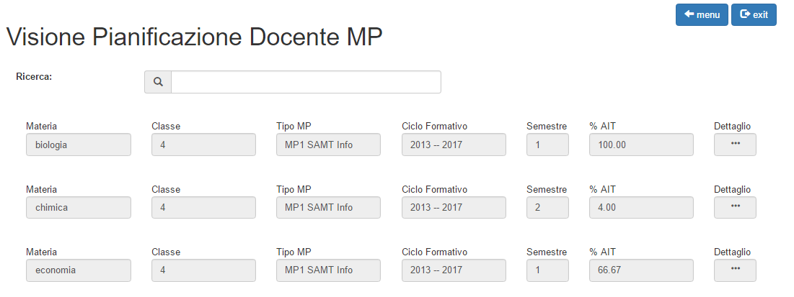

Per la pagina di visione pianificazione docenti (Responsabile) ho dovuto ritoccare un attimo la visione di tutto poiché non avevo abbastanza colonne per far permettere alla pagina di visualizzare il tutto senza nascondere troppi dati presenti negli input. Purtroppo non sono riuscito a risolvere completamente il problema, ma aumentando il container sono riuscito ad aggiungere una colonna ed avere questo risultato.

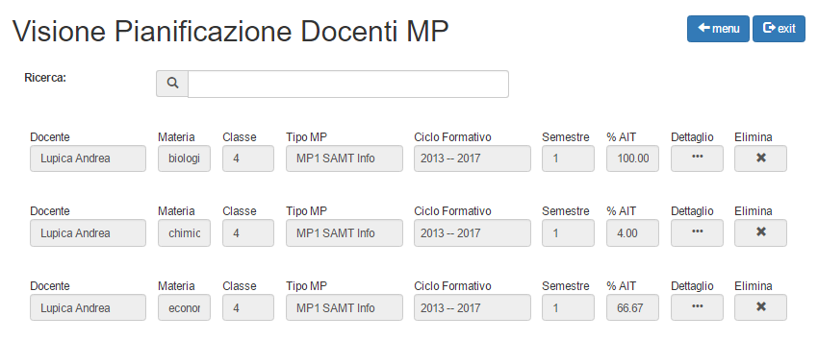

Ho inoltre aggiustato la percentuale poiché prima veniva visualizzato con troppi numeri dopo la virgola, ora solamente 2. Quando si passa sopra gli input verrà visualizzato il valore del suo contenuto.
Inoltre ho modificato tutti le stringhe “ore annuali” a “ore semestrali”.

Durante il corso del progetto insieme alla responsabile che aveva già inserito tutte le sue ore nel sito, ci siamo resi conto che permettere la modifica delle ore totali inserite nella creazione della pianificazione era un’ottima idea poiché la possibilià che vengano inserite ore sbagliate è molto alta e difatti che non avevo progettato la cosa, anche perché non mi era stato chiesto, dare la possibilità al responsabile di farlo è stata un’ottima idea. Ho quindi modificato la pagina di visione pianificazione docenti responsabile in modo tale che il responsabile possa modificare le ore di tutte le pianificazioni e salvarne le modifiche tramite un apposito bottone di salvataggio. Purtroppo lo spazio a me disponibile era già poco nel momento in cui ho inserito la colonna del semestre perciò la mia idea, discussa ovviamente con il responsabile del progetto e il cliente, era quella di rimuovere il tipo del corso poiché il nome della classe implica già il corso e perciò non è necessario per capire il dettaglio della pianificazione.
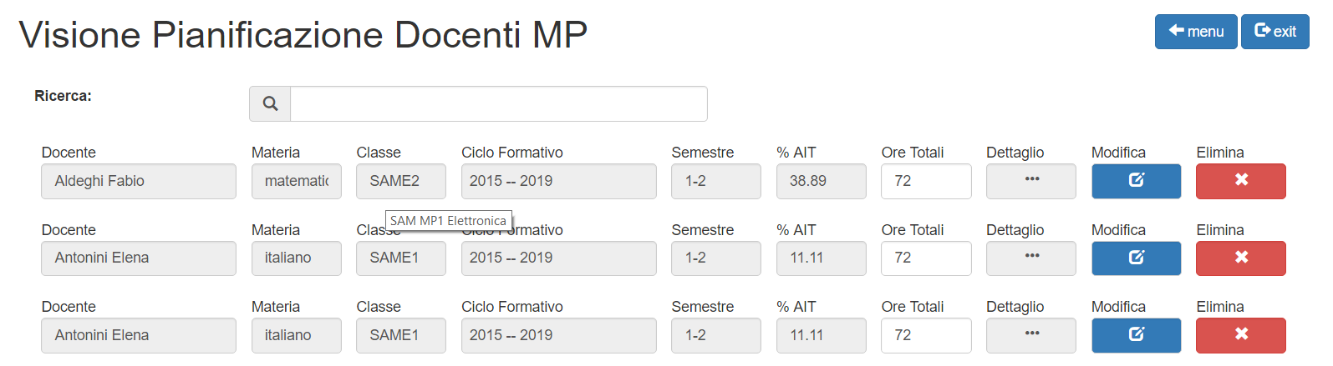

Purtroppo lo spazio non è moltissimo e come si può notare la materia viene leggermente tagliata, tutto ciò che ho potuto fare per aiutare nel problema è mostrando il contenuto del campo quando ci si avvicina con il mouse. Difatti che ho rimosso la colonna del tipo e la classe viene visualizzata senza problemi poiché non contiene troppo spazio ho pensato che far visualizzare il corso quando si passa sopra alla classe fosse molto utile nel caso in cui non ci si ricordasse di quale corso quella determinata classe faccia parte. Cliccando sul tasto modifica verrà aperto un modal che chiederà conferma della modifica delle ore.

Proposte

File di Log

Test

Protocollo di test

Risultati test

Mancanze/limitazioni conosciute
.

Consuntivo

Conclusioni

Sviluppi futuri

Considerazioni personali

Bibliografia

Sitografia

Allegati
Elenco degli allegati:
- Prodotto al sito http://www.samtinfo.ch/~i13lupand/MPT/
- CD
  - Database
    - Struttura database
    - Riempimento database
  - Allegati
    - Documentazione 1 progetto
  - Sito
  - Diari
  - Qdc
  - Documentazione

